**Требования к полигонометрии 4-го класса, 1-го и 2-го разрядов**

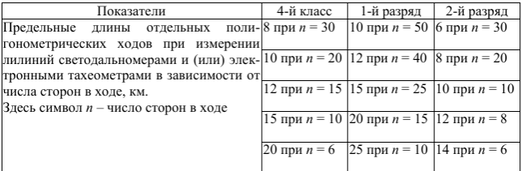

Длины сторон хода, км: 0,25 0,12 0,08

Наименьшая 2,00 0,8 0,35

наибольшая

